**МИНИСТЕРСТВО ОБРАЗОВАНИЯ РЕСПУБЛИКИ БЕЛАРУСЬ**

**УЧРЕЖДЕНИЕ ОБРАЗОВАНИЯ**

**ГОМЕЛЬСКИЙ ГОСУДАРСТВЕННЫЙ ТЕХНИЧЕСКИЙ**

**УНИВЕРСИТЕТ ИМЕНИ П. О. СУХОГО**

Факультет автоматизированных и информационных систем

Кафедра «Информационные технологии»

ОТЧЁТ ПО ЛАБОРАТОРНОЙ РАБОТЕ №3

по дисциплине: «Операционные системы»

на тему: **«**Файловая система и командный интерфейс *OC Linux***»**

Выполнил: студент гр. ИТП-11

Александров А. Г.

Принял: преподаватель

Карась О. В.

Гомель 2022

**Цель**: ознакомиться с командным интерфейсом, структурой файловой системы *Linux*, типами файлов и командами управления файловой системой.

**Задание:**

**1.** Войти в свой домашний каталог. Для этого нужно сделать команду cd ~ . Вы находитесь в своем рабочем каталоге. Здесь хранятся ваши пользовательские файлы и настройки программ, которые вы используете.

**2**. Создать следующую структуру каталогов и файлов:

1) в домашнем каталоге создать каталог inform

2) Перейти в каталог и inform создать в нем каталог lab1

3) Внутри каталога lab1 создать каталог catalog1, файл file1(например, используя команду echo), каталог catalog2. Перейти в каталог catalog2.

4) Внутри каталога catalog2 создать файлы file3 и file4 , каталог catalog3

5) Внутри каталога catalog3 создать файл file5, жесткую ссылку на файл file1, жесткую ссылку на каталог catalog2.

6) Создать в каталоге lab1 символичесткую ссылку s_link на файл file5

**3**. Запустить программу MC (Midnight Commander): mc. Посмотреть структуру созданных вами каталогов и просмотреть содержимое файлов.

**Ход работы**

**1)** Для того чтобы зайти в свой домашний каталог нужно прописать в Терминале команду *cd* ~. После оказываемся в рабочем каталоге, где находятся все пользовательские файлы и настройки программ.

**2.1)** Для того, чтобы в домашнем каталоге создать новый каталог используется команда *mkdir.* Прописав эту команду и название папки в терминале, в нашем случае “*inform*”, в домашнем каталоге создастся новый каталог с именем “*inform*”. Результат выполнения команды *mkdir inform*  указан на рисунке 1.

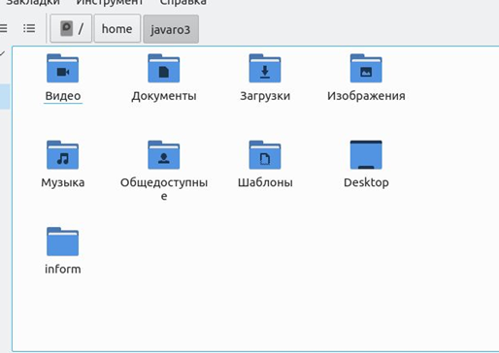

Рисунок 1 ­­– Создание каталога *inform*

**2.2)** По аналогии со вторым заданием, прописав в команде *mkdir* вместо “*inform*” “*lab1*” создаем каталог *lab1*. Результат выполнения данного задания указан на рисунке 2.

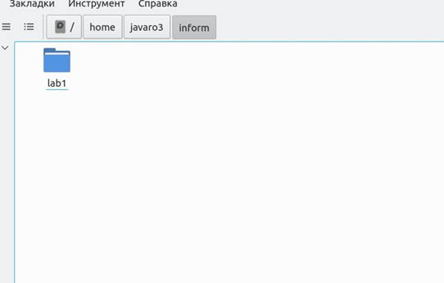

Рисунок 2 ­­– Создание каталога *lab1*

**2.3)** Для создания каталогов “*catalog1*” и “*catalog2*” использовались команды *mkdir catalog1* и *mkdir catalog2.* Для создания файла использовалась команда *echo,* в которую был введен аргумент, после этого поставлен символ “>” и указано название файла. В результате выполнения команды *echo Message > file* был создан текстовый файл внутри которого находится текст нашего аргумента. На рисунке 3 представлен результат выполнения этого задания.

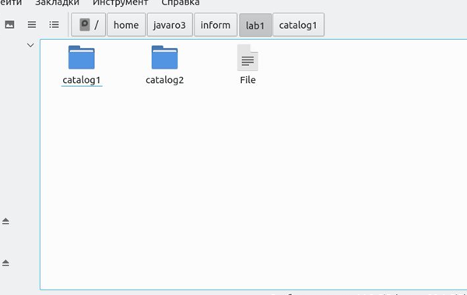

Рисунок 3 ­­– Создание каталогов *catalog1, catalog2*

и файла *file*

**2.4)** Аналогично заданию 3 при помощи команд *mkdir catalog3, echo Message > file3, echo Message > file4* были созданы два новых файла и один новый каталог. Результат выполнения данного задания указан на рисунке 4.

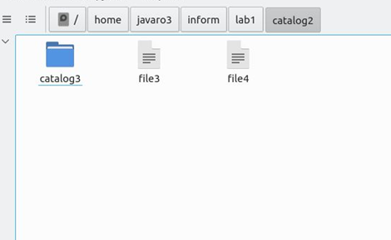

Рисунок4 – Создание файлов *file3*, *file4*

и каталога *catalog3*

**2.5)** По аналогии с четвертым заданием при помощи команды *echo Message > file5* создаем новый файл. Для создания жесткой ссылки в Терминале используется команда *ln,* после этого указывается путь к нужному файлу. В этой же строке пишем команду *p_link,* это значит, что наша ссылка будет жесткой.

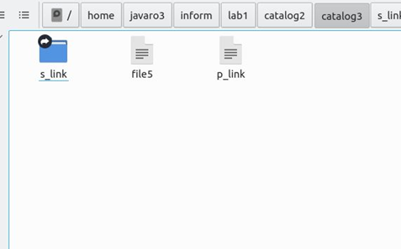

Рисунок 5 – Результат создания файла *file5*

и жёсткой ссылки

**2.6)** Создание символической ссылки осуществляется аналогично созданию жёсткой ссылки только в конце команды вместо *p_link* необходимо прописать *s_link*.

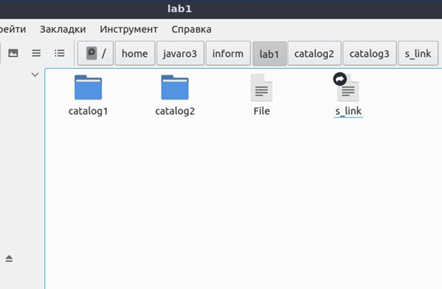

Рисунок 6 – Создание символической ссылки

**Листинг программы**

*cd ~*

*mkdir inform*

*cd inform*

*mkdir lab1*

*cd lab1*

*mkdir catalog1*

*echo Message > file*

*mkdir catalog2*

*cd catalog2*

*echo Message > file3*

*echo Message > file4*

*mkdir catalog3*

*cd catalog3*

*echo Message > file5*

*ln ~/inform/lab1/file1 p_link*

*ln -s ~/inform/lab1/catalog2 s_link*

*cd ~/inform/lab1/*

*ln -s ~/inform/lab1/catalog2/catalog3/file5 s_link*

**Вывод:** в ходе лабораторной работы я ознакомился с командным интерфейсом, структурой файловой системы Linux, типами файлов и командами управления файловой системой.